此文章已于 22:29:35 2017/11/22 发布到 HealerJean梦想博客

14、centos7安装bitnami gitlab

# 这里我用的版本有点低才bitnami-gitlab-7.4.3-0-linux-x64-installer

# 1、新建git用户，（密码设置为git）

## 解释：本次Bitnami gitlab安装这个会自动创建git用户，在/home/git下创建自身的配置，如果不创建的话，就会因为没有权限而安装失败

## 1、给安装目录赋予git用户权限和权限 必须是775 ，如果是777则报错，权限过于开放

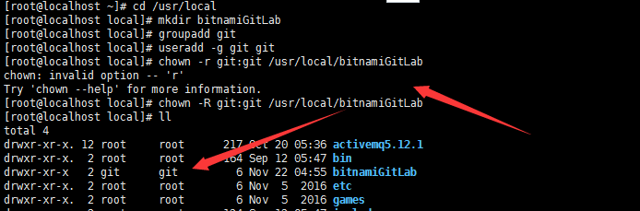

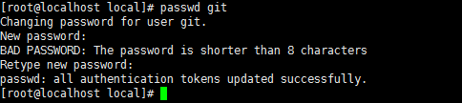

## 2、给/home/git 用户目录赋予执行的权限

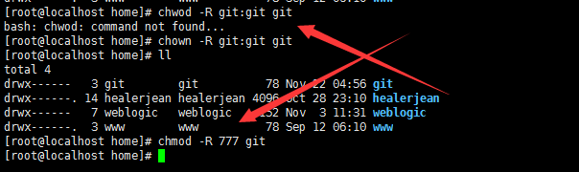

## 3、给git用户文件夹，创建执行的权限

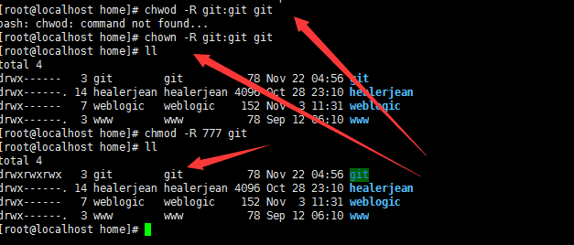

# 2、开始安装，切换到git用户，首先需要给它配置sudo，这样就能够执行root的命令了（他需要root特权）

## 1、当我通过xftp将安装包放到bitnamiGitlab目录中，就给了root权限，现在我将它的权限全部拿出来给git

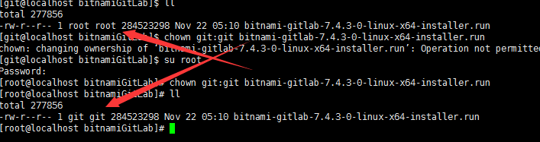

## 2、开始执行安装，提示已经存在git用户了



## 3、这里有点失败，因为要求安装目录必须是一个空的目录，所以我又建立了一个bitgitlab目录，这样的话上面的bitnamiGitlab目录就不用了

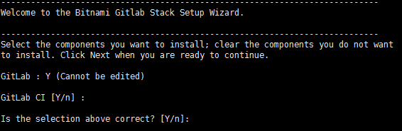

## 4、设置安装目录 /usr/local/bitilab (已经给了bitgitlab目录权限了)

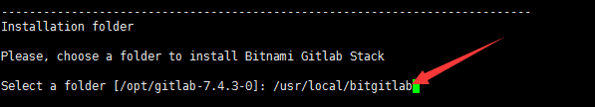

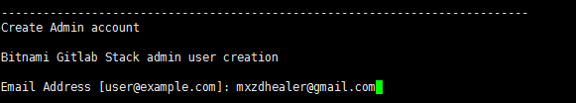

## 5、邮箱设置，用户名root，密码 ，要求用户名必须小写，大写的话，会重新执行一遍，我们重新输入就可以了

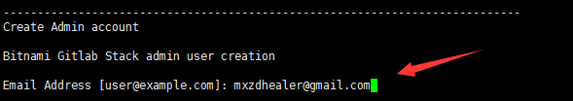

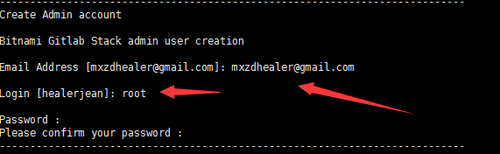

## 5.1、端口设置8888

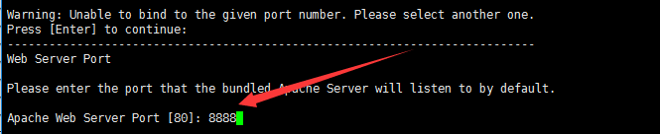

## 5.2 ssl端口

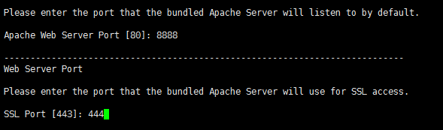

## 6、突然出来个mysql，我正好安装了mysql，所以这里的端口我弄成了3307

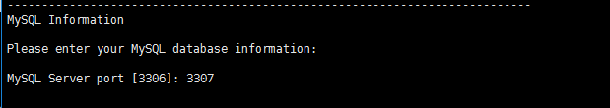

## 7、域名设置，这里我就直接回车了

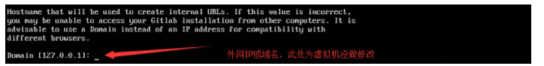

## 8、安装smtp邮箱发送服务，我这里没有 安装邮箱服务 ，它对于gitlab没有影响。不安装的原因是，我手机没带。

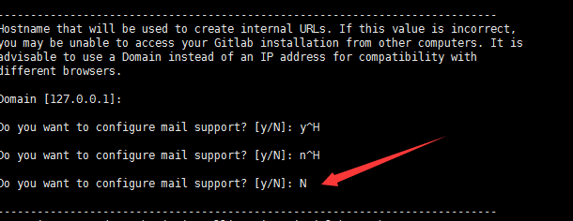

## 9、开始安装

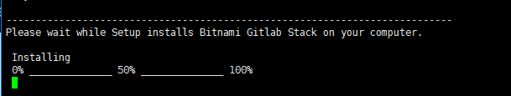

10、安装完成

